コンテンツ・フリーダム 〜経済的自由への道〜 受講者特典
第3回 商品作成編 スライド＋読み原稿
講義スライドと、動画で話している内容（読み原稿）をまとめました。

読み原稿の記号
／ ＝ 軽く息継ぎ （間）＝ ひと呼吸 【 】＝ ゆっくり強調
動画を見ながら読み返したり、復習のメモとして使ったりしてください。

スライド 1
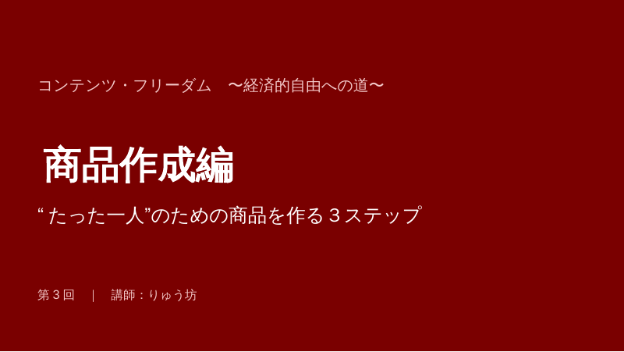
改めまして、りゅう坊です。
（間）
今回から、いよいよ「商品作成編」に入っていきます！
（間）
ここからは、実際にあなたの商品を作っていくパートです。ワクワクしながら、リラックスして進めていきましょう。

スライド 2
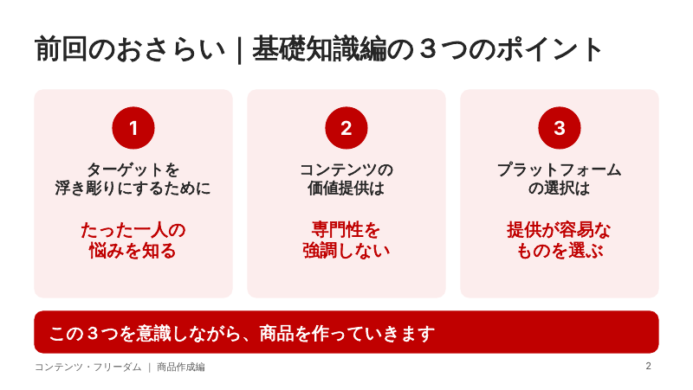
まずは、基礎知識編の３つのポイントをおさらいしておきましょう。
（間）
１つ目、ターゲットを浮き彫り（うきぼり）にするために、／【たった一人の悩みを知る】こと。
（間）
２つ目、コンテンツの価値提供は、／【専門性を強調しない】こと。
（間）
３つ目、プラットフォームの選択は、／【提供が容易なものを選ぶ】こと。
（間）
「あれ、なんだったかな？」と思った方は、基礎知識編をもう一度確認してみてくださいね。
（間）
この３つは、商品作成でおさえておきたい要素です。これをもとに、商品作成の３ステップをお伝えしていきます。

スライド 3
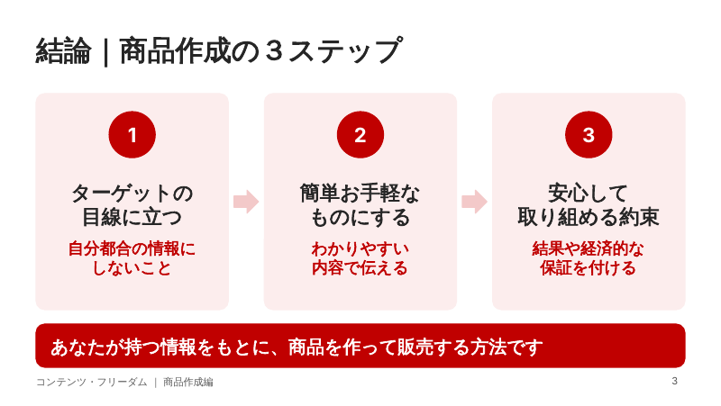
結論から言いますと、／商品作成は３つのステップです。
（間）
１、【ターゲットの目線に立つ】。
（間）
２、【簡単お手軽なものにする】。
（間）
３、【安心して取り組める約束】。
（間）
今回お伝えするのは、／あなたが持っている情報をもとに商品を作って販売する方法です。これを前提に、ひとつずつ解説していきますね。

スライド 4
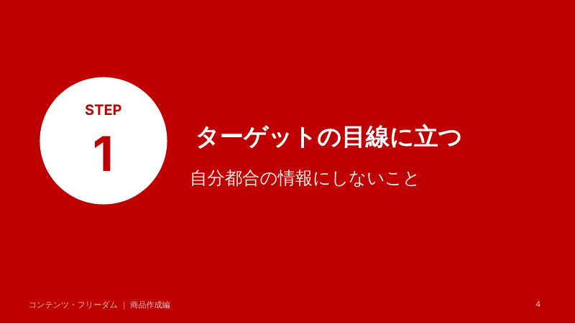
では、ステップ１。「【ターゲットの目線に立つ】」です。ポイントは、自分都合の情報にしないこと、／です。

スライド 5
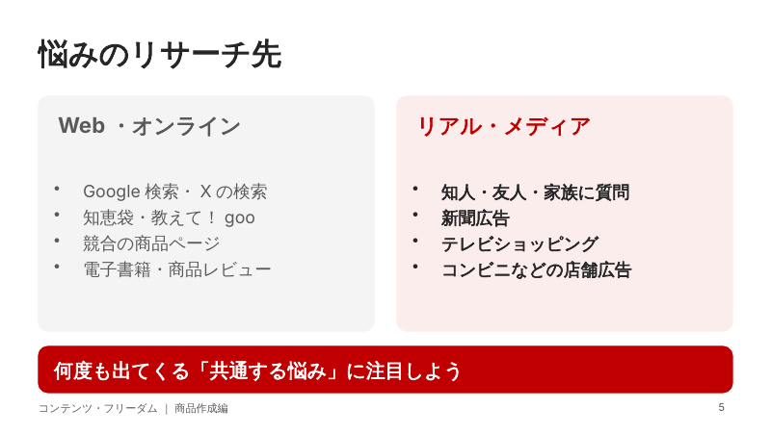
まずは、あなたのターゲットが、／どんな問題を抱えているのかを考えてみましょう。
（間）
あなた自身で考えることも大切ですが、／市場には情報があふれています。それを使わない手はありません。
（間）
Webなら、Google検索、／Yahoo!知恵袋（ヤフーちえぶくろ）、／教えて！goo（おしえてグー）、／競合（きょうごう）の商品ページ、／Kindle（キンドル）などの電子書籍、／X（エックス）の検索、／Amazonなどの商品レビュー。
（間）
リアルなら、知人や友人、／家族に聞いてみたり、／新聞広告やテレビショッピング、／お店の広告も参考になります。
（間）
ここで注意点。情報量が多いので、一度にたくさん詰め込むと、／どれが正しいのか迷ってしまいます。何度も出てくる「共通する悩み」に注目して進めていきましょう。

スライド 6
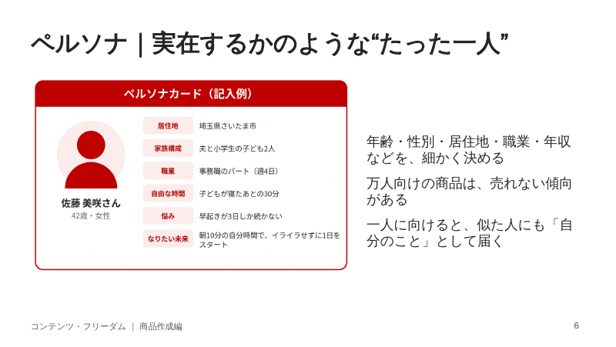
情報を集めたら、ペルソナを作っていきます。
（間）
ペルソナとは、商品を使ってくれるお客様の中で、／最も重要な人物モデルのことです。年齢、性別、出身地、／居住地、職業、役職、／年収など、実際にその人がいるかのように、／細かく設定していきます。
（間）
「多くの人に提供できる商品を作ろう」と万人受け（ばんにんうけ）を狙うと、／実は売れない傾向にあるんです。
（間）
一人に向けたペルソナを使うことで、／その人に似ているほかの人にも、／「自分のことだ」と気づいてもらえます。
（間）
特典のオリジナルシートを使えば、／初めてでも“たった一人”が浮き彫りになります。次のページから、シートの書き方を説明しますね。

スライド 7
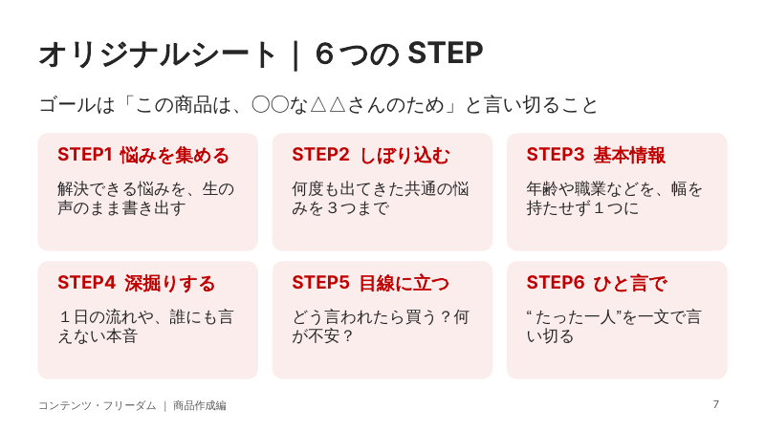
では、ペルソナを作るときに使う、／特典のオリジナルシートを紹介します。
（間）
このシートは、６つのSTEPに答えていくだけで、／あなたの“たった一人”が浮き彫りになるように作っています。ゴールは、／「この商品は、○○な△△さんのためのもの」と、【ひと言で言い切れる】ようになることです。
（間）
STEP１、悩みを集める。リサーチで見つけた悩みを、／言い回しもそのまま書き写します。
（間）
STEP２、しぼり込む。何度も出てきた【共通する悩み】を、／３つまでにしぼります。
（間）
STEP３、基本情報を決める。名前、年齢、職業などを、／実在する人のように決めていきます。
（間）
STEP４、深掘りする。平日の１日の流れや、／誰にも言えない本音をのぞいてみます。
（間）
STEP５、目線に立つ。どう言われたら買おうと思うのか。迷うとしたら、何が不安なのか。
（間）
そしてSTEP６で、／“たった一人”を一文にまとめます。

スライド 8
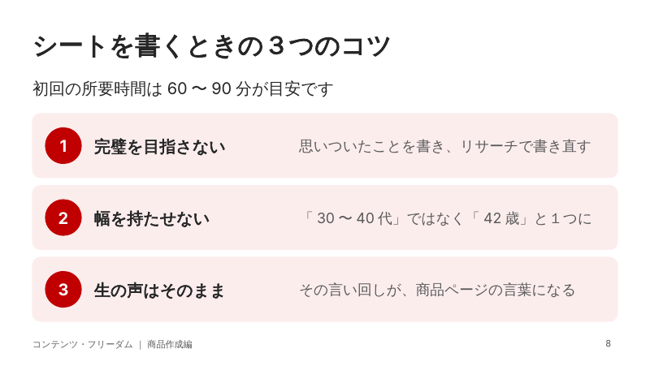
シートを書くときのコツは３つです。初回は、60分から90分くらいを目安にしてください。
（間）
１つ目、【完璧を目指さない】。まずは思いついたことを書き出して、／リサーチしながら少しずつ書き直していけばOKです。
（間）
２つ目、【幅を持たせない】。「30代から40代」ではなく、／「42歳」のように１つに決めるのがコツです。
（間）
３つ目、【生の声はそのまま】。リサーチで見つけた言い回しを、／そのまま書き写しておくと、／あとで商品ページの言葉づかいに使えます。

スライド 9
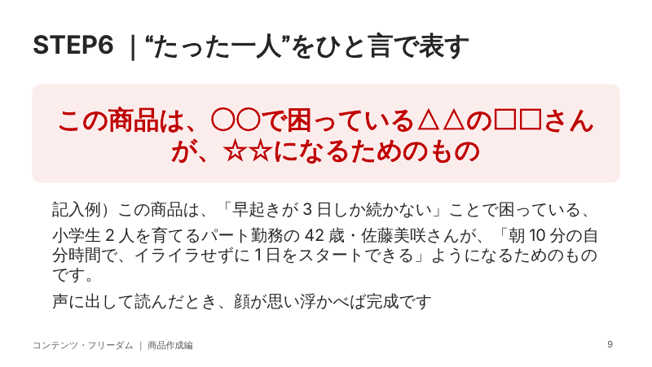
STEP６では、ここまでの答えをもとに、／“たった一人”をひと言で表します。
（間）
「この商品は、○○で困っている、△△の、□□さんが、☆☆になるためのものです。」この型に当てはめてみましょう。
（間）
記入例の佐藤美咲さんなら、こうなります。
（間）
「早起きが３日しか続かない」ことで困っている、／小学生２人を育てるパート勤務の42歳、佐藤美咲さんが、／「朝10分の自分時間で、イライラせずに１日をスタートできる」ようになるためのもの。
（間）
声に出して読んだとき、／【その人の顔が思い浮かべば】、シートは完成です。

スライド 10
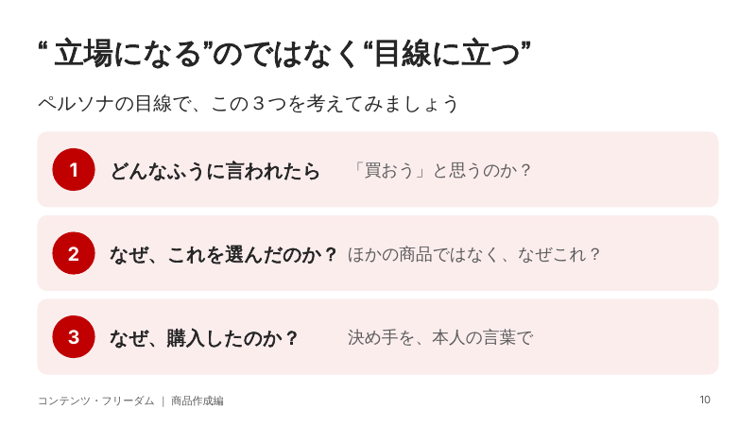
ペルソナ設定で注意したいのは、／“ペルソナの立場になる”のではなく、／あくまで“目線に立つ”ということです。
（間）
その人の目線に立ったとき、／どんなふうに言われたら購入しようと思うのか。なぜ、これを選んだのか。なぜ、購入したのか。
（間）
ここを意識することが、／重大なポイントになります。

スライド 11
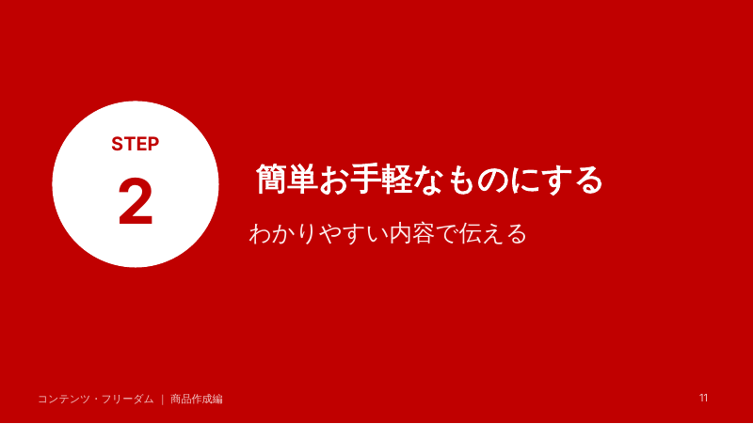
続いて、ステップ２。「【簡単お手軽なものにする】」です。

スライド 12
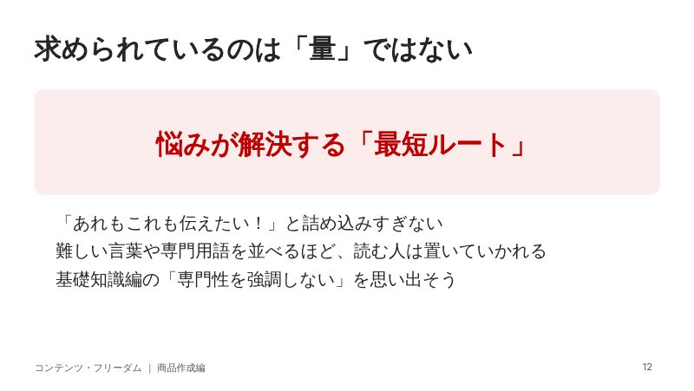
ターゲットの目線に立てたら、／次は商品の中身を作っていきます。
（間）
ここで多くの人がやってしまうのが、／「あれもこれも伝えたい！」と、情報を詰め込みすぎてしまうことです。気持ちはよくわかります。ボクもそうでした。
（間）
でも、買ってくれた人が求めているのは、／情報の量ではありません。【悩みが解決する「最短ルート」】なんです。
（間）
基礎知識編のポイント、／「専門性を強調しない」を思い出してください。難しい言葉を並べるほど、／読む人は置いていかれてしまいます。

スライド 13
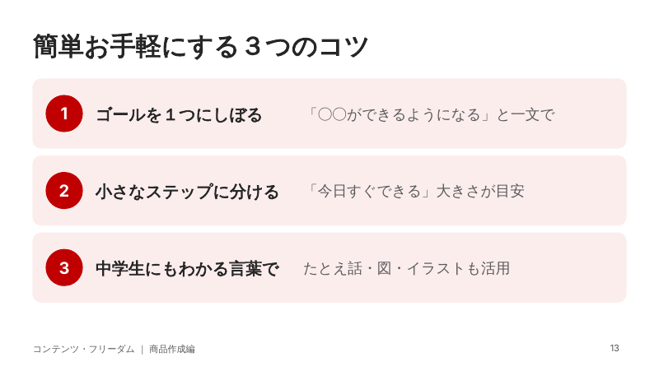
簡単お手軽にするコツは３つです。
（間）
１つ目、ゴールを１つにしぼる。読み終えたとき、ターゲットがどうなっているのか。「○○ができるようになる」と、／一文で言い切れるようにしましょう。
（間）
２つ目、小さなステップに分ける。１つのステップは、「今日すぐできる」くらいの大きさが目安です。小さな「できた！」を積み重ねることで、／最後まで取り組んでもらえます。
（間）
３つ目、中学生にもわかる言葉で書く。専門用語はできるだけ使わず、／使うときはかみ砕いて説明しましょう。たとえ話や図、イラストを入れると、／グッと伝わりやすくなります。

スライド 14
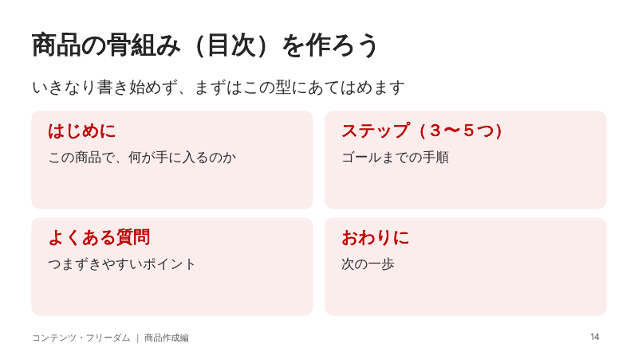
いきなり書き始めるのではなく、／まずは骨組み、つまり目次を作ります。
（間）
「はじめに」で、この商品で何が手に入るのかを伝える。「ステップ」で、ゴールまでの手順を３つから５つにまとめる。「よくある質問」で、／つまずきやすいポイントをフォローする。そして「おわりに」で、／次の一歩を示す。
（間）
この型にあてはめるだけで、／初めてでも迷わず作ることができます。

スライド 15
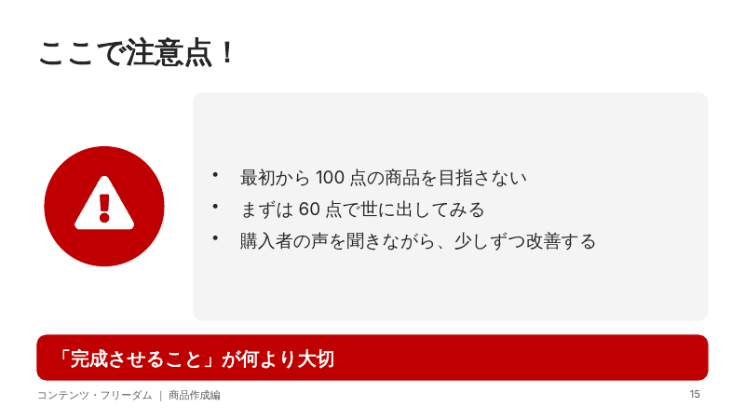
ここで注意点です。完璧を目指さないこと。
（間）
最初から100点の商品を作ろうとすると、／いつまでたっても完成しません。
（間）
まずは60点で世に出してみる。購入者の声を聞きながら、／少しずつ改善していけばいいんです。
（間）
「完成させること」が、／何より大切です。

スライド 16
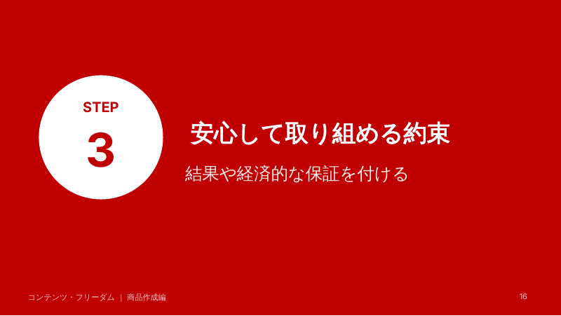
最後に、ステップ３。「【安心して取り組める約束】」です。

スライド 17
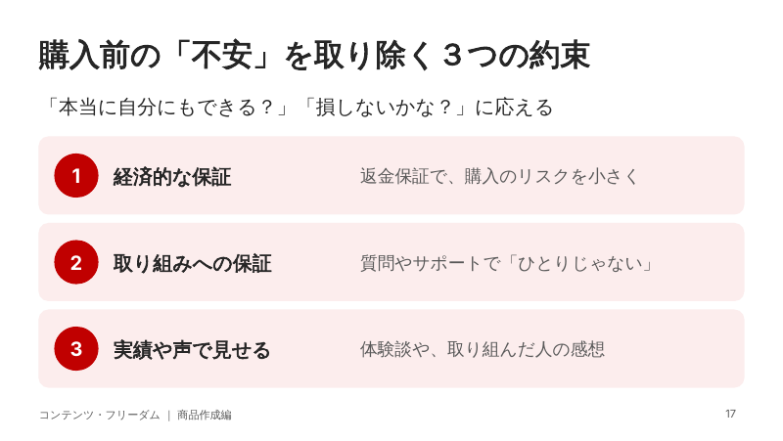
最後のステップは、ターゲットの「不安」を取り除くことです。
（間）
初めての商品を前にしたとき、／人は必ず「本当に自分にもできるのかな？」「お金を払って損しないかな？」と考えます。この不安がある限り、／どんなに良い商品でも、／購入ボタンは押してもらえません。
（間）
そこで必要なのが、安心して取り組める約束です。
（間）
１つ目、経済的な保証。「満足できなければ返金します」という返金保証は、／購入する側のリスクを小さくします。
（間）
２つ目、取り組みへの保証。メールやLINEでのサポートを付けると、／ひとりじゃないという安心感が生まれます。
（間）
３つ目、実績や声で見せる。あなた自身の体験談や、／実際に取り組んだ人の感想を載せましょう。「自分と同じような人ができた」が、／何よりの安心材料になります。

スライド 18
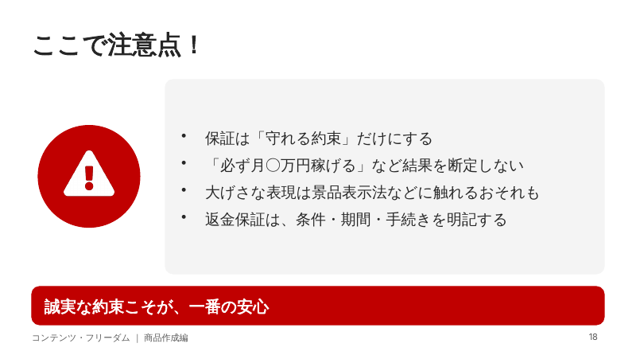
ここで注意点です。保証は、守れる約束だけにすること。
（間）
「必ず月○万円稼げる」など、／結果を断定する表現は使ってはいけません。大げさな表現は、信頼を失うだけでなく、／景品表示法（けいひんひょうじほう）や特定商取引法（とくていしょうとりひきほう）などのルールに触れるおそれもあります。
（間）
返金保証を付けるときは、／条件、期間、手続きの方法をはっきり書いておきましょう。
（間）
【誠実な約束こそが、一番の安心】になります。

スライド 19
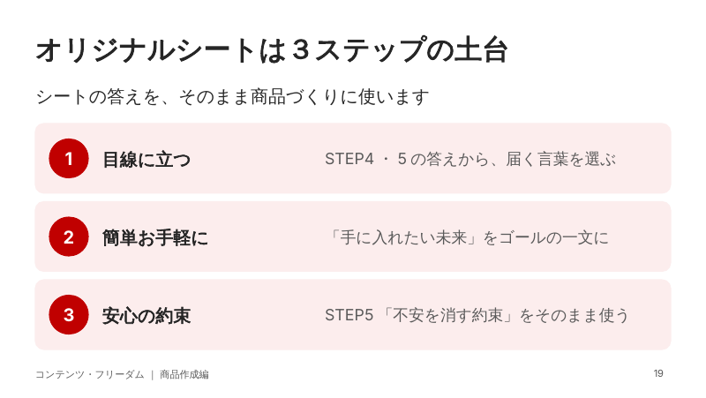
ここで、オリジナルシートの使い方をおさらいしておきましょう。シートは、／商品作成の３ステップすべての【土台】になります。
（間）
ステップ１、目線に立つ。STEP４とSTEP５の答えを見ながら、／その人に届く言葉を選びます。
（間）
ステップ２、簡単お手軽に。「手に入れたい未来」が、／そのまま【ゴールの一文】になります。
（間）
ステップ３、安心の約束。STEP５で書いた「不安を消す約束」を、／そのまま使うことができます。
（間）
迷ったときは、いつでもシートに戻ってきてくださいね。

スライド 20
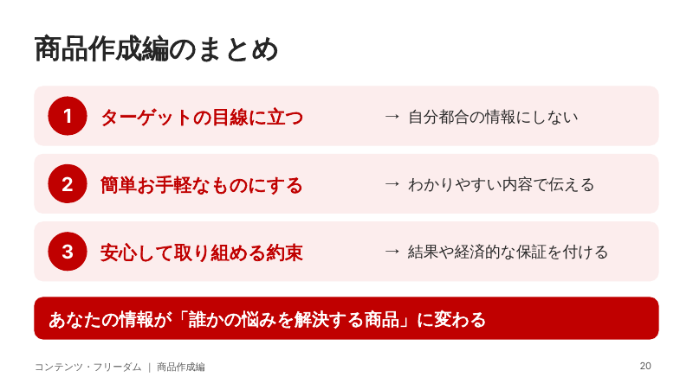
それでは、商品作成の３ステップをおさらいしましょう。
（間）
１、【ターゲットの目線に立つ】。【自分都合の情報にしない】こと。
（間）
２、【簡単お手軽なものにする】。【わかりやすい内容で伝える】こと。
（間）
３、【安心して取り組める約束】。【結果や経済的な保証を付ける】こと。
（間）
この３つがそろったとき、／あなたの持つ情報は、／「誰かの悩みを解決する商品」に変わります。
（間）
まずは特典のオリジナルシートで、／“たった一人”を明確にするところから始めてみてくださいね。

スライド 21
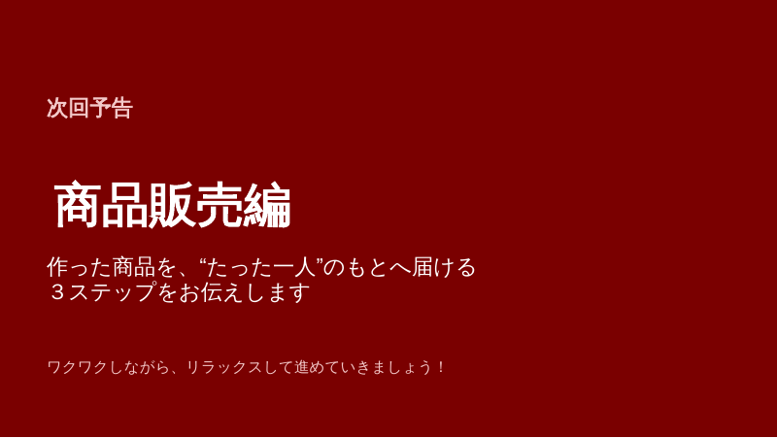
次回は、「商品販売編」です。作った商品を、たった一人のもとへ届ける方法をお伝えします。
（間）
最後まで見ていただき、／ありがとうございました。次回も、ワクワクしながらリラックスして進めていきましょう！
（間）
りゅう坊でした。

